Der nicht wiederverwertbare Restmüll muss in ein Zwischenlager gebracht werden. Von dort wird er in Lastwagen auf Deponien transportiert.

Beantworte dazu folgende Fragen:

- Wie schützt man das Grundwasser und Erdreich vor Kontaminierung?

- Welche Probleme entstehen bei der Zersetzung von organischem Müll?

- Warum bedecken Bulldozer den Abfall mit einer Schicht aus Erde und recycelten Autopolstern?

- Wofür kann das Methangas genutzt werden?

- Welches Zukunftsprojekt ist in der Versuchsphase?

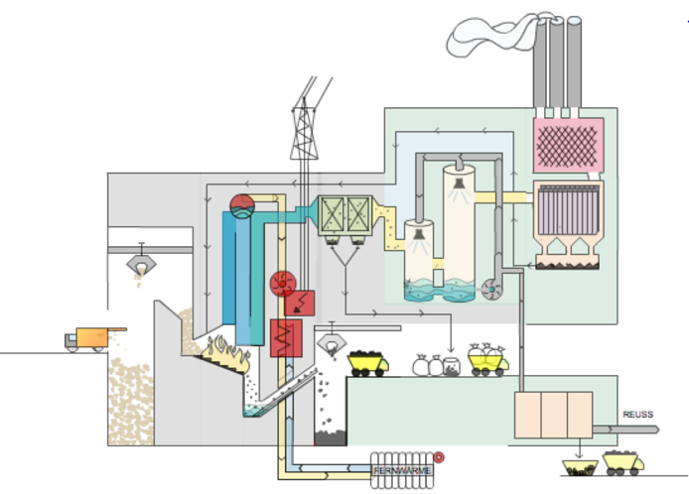

http://www.kva-luzern.ch/besucher.html

Ergänze die Lücken:
Die Abfälle einer zugeteilten Region landen in der KVA (Fe ls. Fe ls .). Ein Greifkran befördert den im Fe ls . angehäuften Abfall in die Öfen. Die Abfälle in der KVA verbrennen bei Temperaturen von über Fe ls. Fe ls.. Die meisten organischen Abfälle lassen sich zu Wasserdampf und CO₂ verbrennen. Fe ls . Stoffe, z.B. Metalle, fallen bei der Verbrennung als Gase, Stäube und Schlacke an. Moderne Abgasreinigungsanlagen verhindern, dass durch die Verbrennung schädliche Gase in die Fe ls . gelangen. 99 Prozent des Staubes (Asche) und damit viele Schwermetalle scheidet der Fe ls ., eine Art magnetischer Staubsauger, ab. Fe ls. Fe ls, . sowie weitere Schwermetalle wie Fe ls. Fe ls. hält die Rauchgaswaschanlage zurück. Die Rückstände haben noch Fe ls. des Volumens der ursprünglichen Abfallmenge. Die Rückstände der Rauchgasreinigung werden weiter behandelt und dann der Schlacke beigemischt. Zuletzt wandelt in der Entstickungsanlage ein Fe ls. F e die Stickoxide in Fe ls. Fe ls um. Die bei der Verbrennung freigesetzte Energie wird weitgehend als Fe ls . oder zur Elektrizitätsgewinnung genutzt.

